
实验报告
课程名称：数据库原理及应用
学 院: 信息与软件工程学院
专 业：软件工程
指导教师： 王雁东
学生姓名： 周玉川
学 号：2017221302006
实验成绩：
日 期： 2019年 6 月 12 日
电子科技大学信息与软件工程学院
电 子 科 技 大 学
实 验 报 告

一、实验一：图书销售管理系统数据库SQL应用编程
二、实验室名称：信软楼西306 实验时间：2019/6/12

三、实验目的
针对图书销售管理数据库开发，了解SQL语言DDL、DML、DQL类型语句在数据库操作访问中的应用方法，培养数据库SQL编程访问能力。同时也掌握基本的数据库触发器、存储过程SQL编程方法，培养数据库后端编程能力。本实验完成图书销售管理系统数据库的SQL数据操作访问和后端数据处理功能。

四、实验原理
1. 首先对图书销售管理系统进行数据需求分析，定义组成系统数据结构的实体，实体属性以及实体之间的关系。通过建模设计工具完成系统概念数据模型的设计。进一步对图书销售管理系统进行物理模型的设计，给出数据库设计方案。
2．基于数据库设计方案，通过SQL编程完成对数据库的实现。在本实验中，主要使用SQL语言创建数据库，创建表，创建视图和索引，创建存储过程和触发器，实现对数据的增删查改功能。

五、实验内容
使用pgAdmin4数据库管理工具对图书销售管理系统数据库进行SQL编程操作，并完成触发器、存储过程后端编程，具体实验内容如下:
- 图书销售管理系统数据库BookSale创建操作

- 在图书销售管理系统数据库BookSale中创建数据库表、视图、索引等对象

- 对图书销售管理系统数据库表进行数据增、删、查、改SQL操作

- 编写存储过程Pro_CurrentSale，实现当日图书销售量及销售金额汇总统计。

- 编写过程语句块，实现对存储过程Pro_CurrentSale的调用，并输出统计结果。

- 编写图书销售表Insert触发器Tri_InsertSale，实现图书库存数据同步修改处理。

- 对图书销售表Insert触发器Tri_InsertSale程序进行功能验证。

在实验计算机上，利用pgAdmin4数据库管理工具及SQL语句，完成图书销售管理系统数据库SQL应用编程操作，同时记录实验过程的步骤、操作、运行结果界面等数据，为撰写实验报告提供素材。

六、实验设备及环境
“数据库原理及应用”实验所涉及的机房硬件设备为pc计算机、服务器以及网络环境，pc计算机与服务器在同一局域网络。
操作系统： Windows7 / Windows XP
管理工具： pgAdmin4
DBMS系统： PostgreSQL 11

七、实验步骤
- 创建BookSale数据库。
- 创建数据库表，books存放图书信息，OnSaleBook存放正在销售的图书信息，Orders存放订单信息，users表存放顾客信息。为查询图书创建视图，为Orders的BookID创建索引。
- 为books，orders和users准备样本数据，并实现数据增、删、查、改SQL操作
- 创建存储过程Pro_CurrentSale，实现当日图书销售量及销售金额汇总统计。
- 实现对存储过程Pro_CurrentSale的调用，并输出结果
- 图书销售表Insert触发器Tri_InsertSale，实现图书库存数据同步修改处理，先创建触发器函数InsertSale，再创建触发器Tri_InsertSale。
- 插入一条数据对触发器Tri_InsertSale程序进行功能验证。

八、实验数据及结果分析
- 创建BookSale数据库。
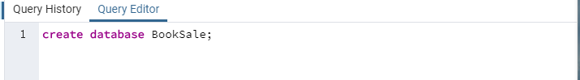
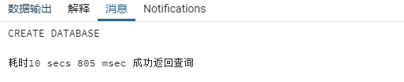
1.1查询语句

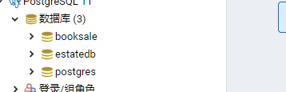

1.2 输出结果

- 创建数据库表，books存放图书信息，OnSaleBook存放正在销售的图书信息，Orders存放订单信息，users表存放顾客信息。为查询图书创建视图，为Orders的BookID创建索引。
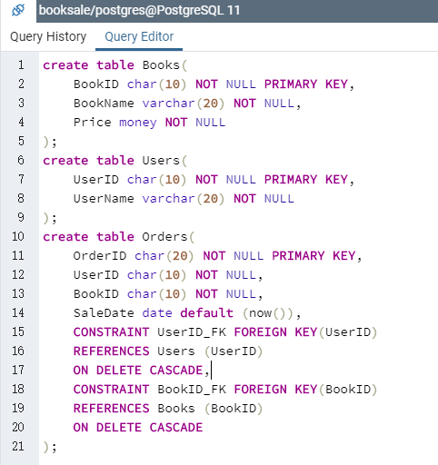
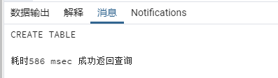
2.1.1创建数据库

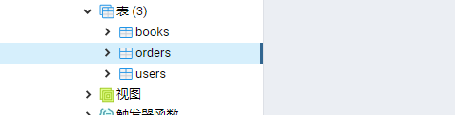
2.1.2 结果

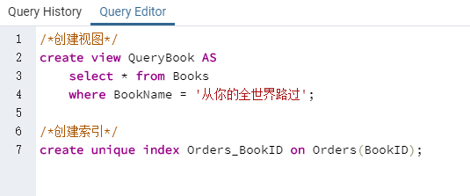
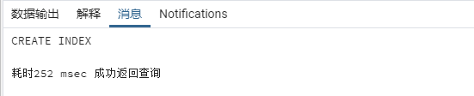
2.2.1创建视图和索引
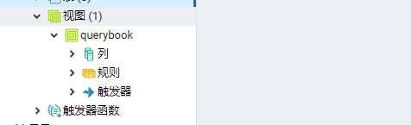
2.2.2 结果

- 为books，orders和users准备样本数据，并实现数据增、删、查、改SQL操作
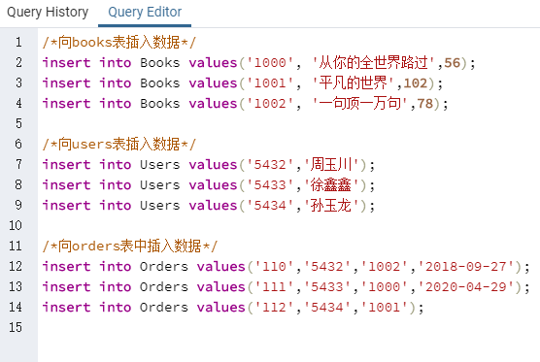
利用insert into 增加数据
2.3.1.1插入数据
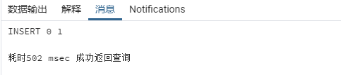

2.3.1.2结果
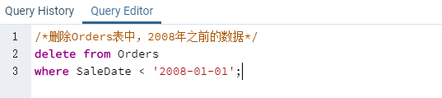
删除数据用delete 语句
2.3.2删除数据
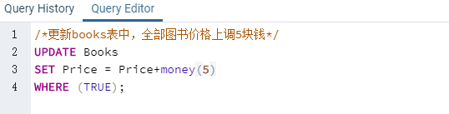
更新数据用UPDATE关键字
2.3.3.1更新数据
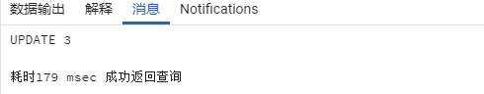

2.3.3.2 更新了3条数据
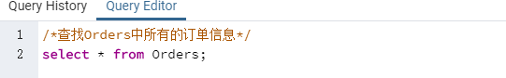
查找数据 用select关键字
2.3.4.1 查询
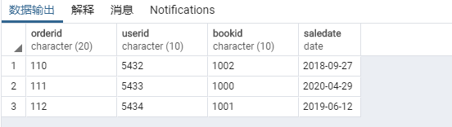
2.3.4.2查询结果

- 创建存储过程Pro_CurrentSale，实现当日图书销售量及销售金额汇总统计。
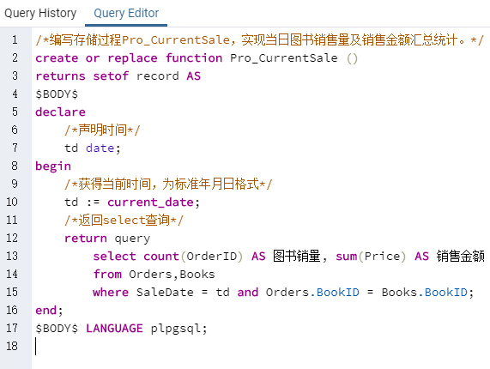
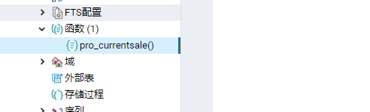
2.4.1 创建存储过程

2.4.2 结果

- 实现对存储过程Pro_CurrentSale的调用，并输出结果
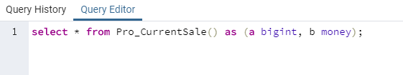
2.5.1调用存储过程

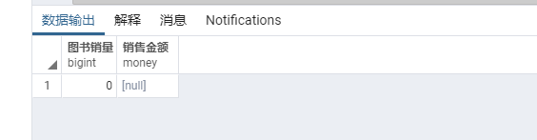
2.5.2输出结果

- 图书销售表Insert触发器Tri_InsertSale，实现图书库存数据同步修改处理，先创建触发器函数InsertSale，再创建触发器Tri_InsertSale。
实现思路：创建触发器函数，当在订单表中插入一条数据之后，在在售表OnSaleBook中删除对应图书
- 创建触发器函数
create or replace function InsertSale()
returns trigger as
$$
begin
delete OnSaleBook
where BookID = new.BookID;
return old;
end;
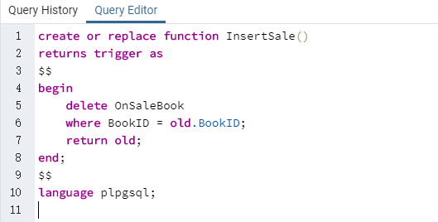
$$
language plpgsql;
操作界面如图2.6.1所视

- 创建触发器
create trigger Tri_InsertSale
after insert on Orders
for each row execute procedure InsertSale();
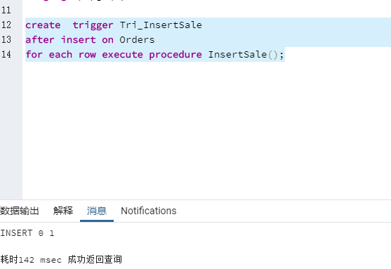

- 插入一条数据对触发器Tri_InsertSale程序进行功能验证。
测试触发器
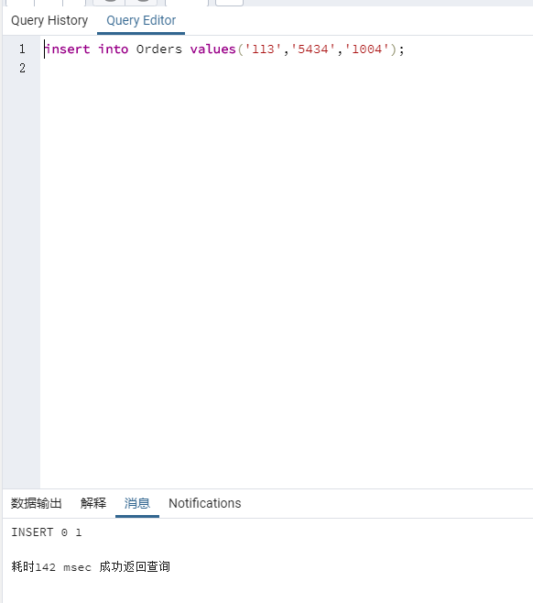
insert into Orders values('113','5434','1004');

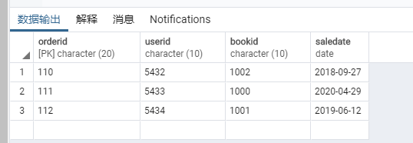
结果展示，onsalebook表和orders表进行前后对比
- 未插入数据的orders表如图2.7.1

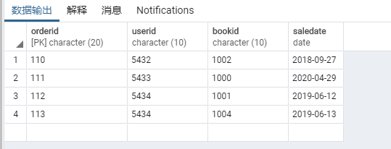
2. 插入后orders表如图2.7.2
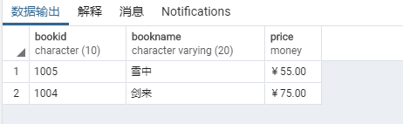
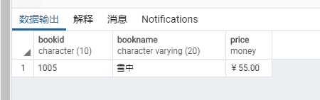
3. 原先的OnSaleBook表
4. 触发触发器之后的OnSaleBook表，自动删除数据

九、总结及心得体会
- 熟能生巧，一定要多实践，做起实验来才能得心应手。
- 遇到不会的点或者不熟悉的点，先查书找不到答案再百度。
- 实验课可以很好的检验平时有没有认真学，而且能纠正对知识理解上的错误。

电 子 科 技 大 学
实 验 报 告

一、实验二：图书销售管理系统数据库安全管理
二、实验室名称：信软楼西306 实验时间：2019.06.19

三、实验目的
了解该DBMS系统对数据库管理的内容与方法，特别是理解数据库安全机制和作用，以及PostgreSQL数据库角色管理、用户管理、权限管理的基本方法，培养数据库管理能力。在图书销售管理系统数据库中，创建必要的角色和用户，并完成上述角色与用户的权限管理。

四、实验原理
1.设计数据库存取权限控制模型，对各角色进行不同权限的赋予，保证数据库数据的安全性。
2.使用SQL语句进行角色用户创建，对角色进行权限赋予，对用户分派角色。
3.使用不同的用户登陆时，就拥有了改用户的权限，在对数据库表进行操作时就会收到不同程度的制约。

五、实验内容
使用pgAdmin4数据库管理工具对图书销售管理系统数据库进行数据库安全管理，具体实验内容如下:
（1）针对图书销售管理系统数据库，设计数据存取权限控制模型。
（2）在数据库中，创建客户（R_Customer）、商家（R_Seller）角色。
（3）在数据库中，根据业务规则为客户（R_Customer）、商家（R_Seller）角色赋予数据库对象权限。
（4）在数据库中，分别创建客户用户U_Customer、商家用户U_Seller。
（5）分别为客户用户U_Customer、商家用户U_Seller分派客户（R_Client）、商家（R_Seller）角色。
（6）分别以客户用户U_Customer、商家用户U_Seller身份访问图书销售管理数据库，验证所实现数据存取权限控制模型的正确性。
在实验计算机上，利用pgAdmin4数据库管理工具及SQL语句，完成图书销售管理系统数据库安全管理，同时记录实验过程的步骤、操作、运行结果界面等数据，为撰写实验报告提供素材。

六、实验设备及环境
“数据库原理及应用”实验所涉及的机房硬件设备为pc计算机、服务器以及网络环境，pc计算机与服务器在同一局域网络。
操作系统： Windows7 / Windows XP
管理工具： pgAdmin4
DBMS系统： PostgreSQL 11

七、实验步骤
1. 在数据库BookSale中，使用SQL语句创建客户(R_Customer)角色和商家(R_Seller)角色。
2. 对角色R_Customre和R_Seller赋予权限。
3. 对上一步创建的角色赋予权限。
4. 创建用户U_Customer和U_Seller，并为客户用户分配客户角色，为商家用户分配商家角色。
5. 分别以U_Customer和U_Seller的身份访问BookSale数据库，并对各数据表进行操作，验证是否分配了改用户的角色的权限。

八、实验数据及结果分析
- 针对图书销售管理系统数据库，设计数据存取权限控制模型。
实现思路：在图书销售管理系统中，客户用户和商家用户至多有insert和update，或者update的权限。
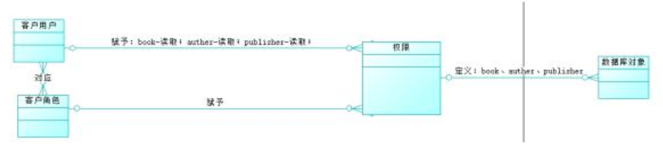
客户用户对在售查看和删除，插入的权限，商家用户对OnSale有插入权限和读权限
图8-1-1客户用户模型
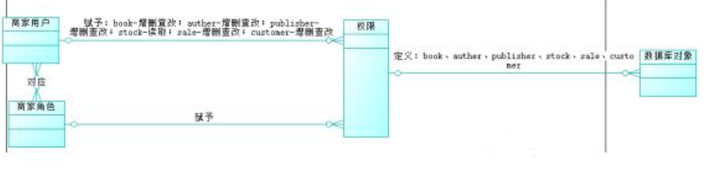
图8-1-2商家用户模型

- 在数据库中，创建客户（R_Customer）、商家（R_Seller）角色。
使用SQL语句
create role “R_Customer” WITH
login
nosuperuser
nocreatedb
nocreaterole
noinherit
noreplication
connection limit -1;
create role “R_Seler” WITH
login
nosuperuser
nocreatedb
nocreaterole
noinherit
noreplication
CONNECTION LIMIT -1;
运行结果如图
8-2-1创建角色图
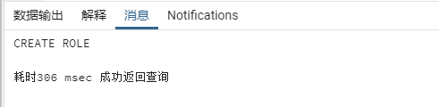

8-2-2在pgadmin4角色组中
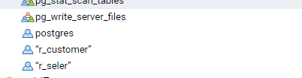
- 在数据库中，根据业务规则为客户（R_Customer）、商家（R_Seller）角色赋予数据库对象权限。

使用SQL语句为R_Customer和R_Seller赋予权限
grant select,insert,update on users to "R_Customer";
grant select,delete on onsalebook to "R_Customer";
grant select on books to "R_Customer";
grant select,insert on orders to "R_Customer";

grant select,insert,update on users to "R_Seller";
grant select,insert on onsalebook to "R_Seller ";
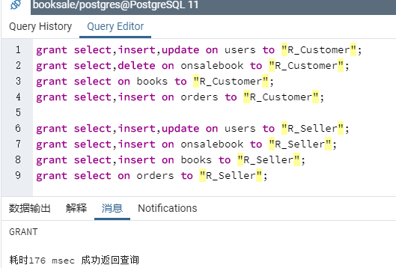
grant select,insert on books to "R_Seller ";
grant select on orders to "R_Seller ";
图8-3 查询结果

- 在数据库中，分别创建客户用户U_Customer、商家用户U_Seller。分别为客户用户U_Customer、商家用户U_Seller分派客户（R_Client）、商家（R_Seller）角色。

create user "U_Customer" with
login
connection limit -1
in role "R_Customer"
password '123456';

create user "U_Seller" with
login
connection limit -1
in role "R_Seller"
password '123456';
查询结果如图
图8-4 查询结果
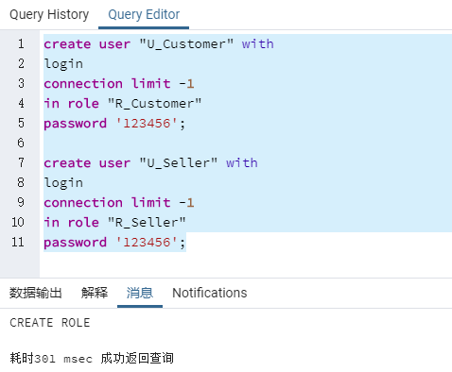
图8-4-2在pgadmin4中查看

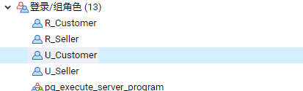

- 分别以客户用户U_Customer、商家用户U_Seller身份访问图书销售管理数据库，验证所实现数据存取权限控制模型的正确性。
- 验证U_Customer的权限
图8-5-1-1update权限
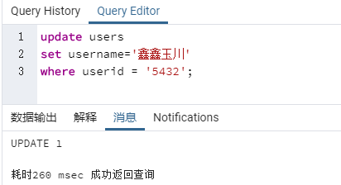
图8-5-1-2 insert，select权限
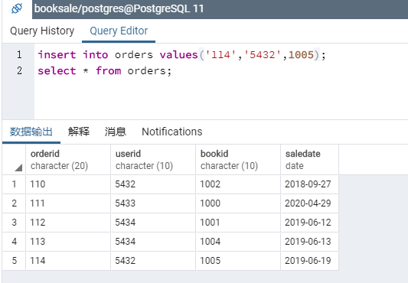

- 验证U_Seller的权限

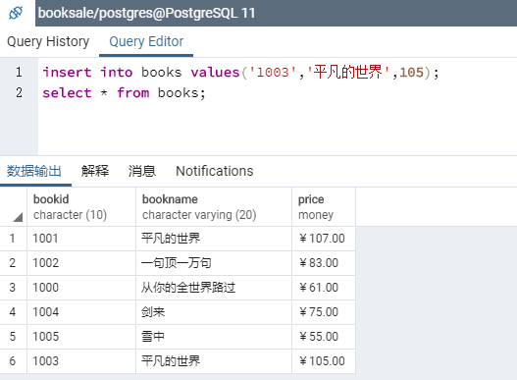
图8-5-2-1insert和select权限

九、总结及心得体会
- 熟能生巧，一定要多实践，做起实验来才能得心应手。
- 遇到不会的点或者不熟悉的点，先查书找不到答案再百度。
- 实验课可以很好的检验平时有没有认真学，而且能纠正对知识理解上的错误。

